신도시 지하철 노선도 제작

목적: 현재의 지하철은 매우 복잡함
처음부터 계획하지 않고 수요에 따라 계속해서 추가해나가는 방식으로 구성됨
신도시 지하철을 만들 때 혼잡도를 최소화해 흔히 ‘지옥철’이라 불리는 현상을 완화하고, 가장 효율적이고 경제적인 노선을 제작
지하철 지침에 맞게
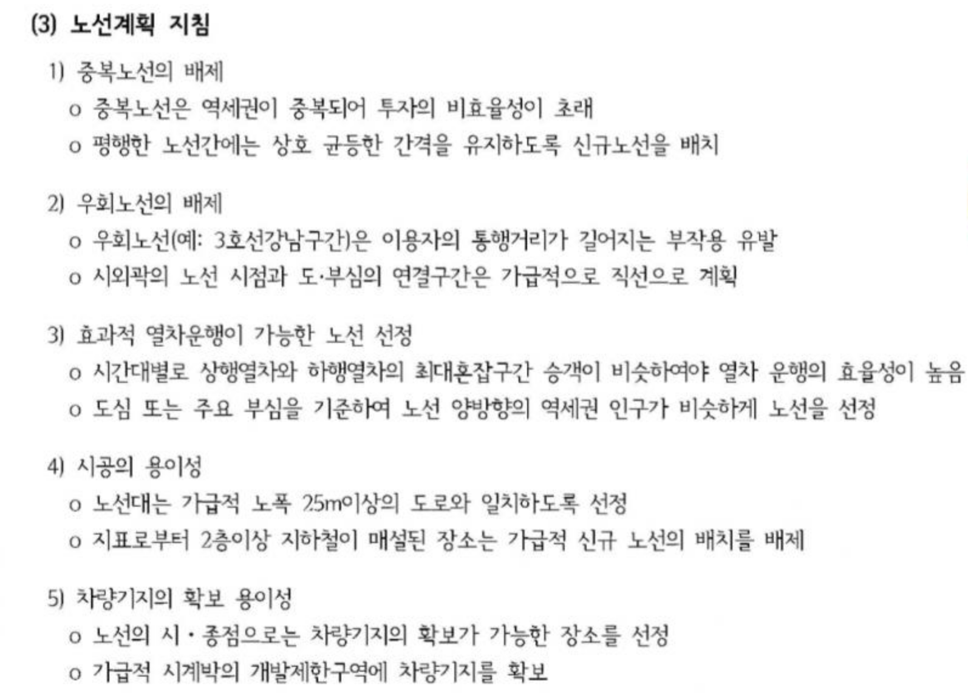

방법: LSTM 모델을 통해 시간별 지하철 이용객 C:\Users\minse\Desktop\선행연구\서울시 지하철 호선별 역별 시간대별 승하차 인원 정보.csv
C:\Users\minse\Desktop\선행연구\서울교통공사_지하철혼잡도정보_20231231.csv(1231 자료임 유의)
혼잡도와 승하자 인원을 묶어 딥러닝
- 혼잡도 예측

시뮬레이션 프로그램 제작해 이용

https://stcis.go.kr/pivotIndi/wpsPivotIndicator.do?siteGb=P&indiClss=IC01
(이용량 지표)

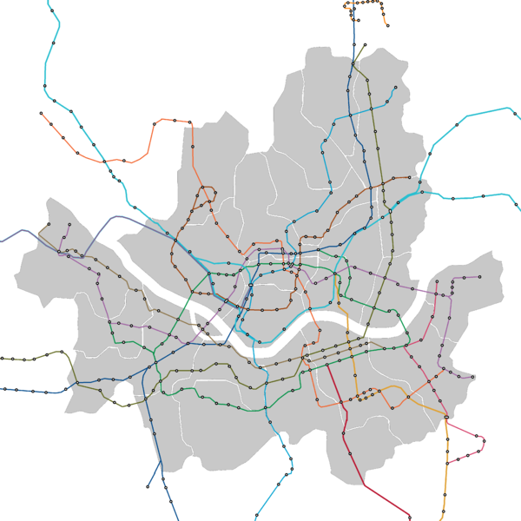

요약: 데이터를 통해 역 간 중요도관계 규명, 지침에 맞는 신도시계획 제작

